

**Metodología de Sistemas I**

**Trabajo Práctico Integrador**

**LOGISTIC MAMI**

Integrantes del Grupo 06 - “Bugisoft”:

Bianchi Federico - 110889

García, Franco - 111001

Heckel Canavese, Martin - 111058

Lorenzo, Francisco - 110830

Ponce de León, Federico Leonardo 110915

Docentes:

Exequiel Santoro - Email: esantoro@frc.utn.edu.ar

Rita Perez - Email: rmperez@frc.utn.edu.ar

Martin Garay - Email: martin.garay@frc.utn.edu.ar

# Historial de versionamiento de documento

|  |  |  |  |
| --- | --- | --- | --- |
| **Fecha** | **Versión** | **Descripción** | Autores |
| 19/09/2020 | 1.0 | Primera Entrega | * Lorenzo, Francisco * Ponce de León, Federico Leonardo * Bianchi, Federico * Heckel Canavese, Martin * García, Franco |
| 08/10/2020 | 1.1 | Correcciones Primera Entrega | * Lorenzo, Francisco * Ponce de León, Federico Leonardo * Bianchi, Federico * Heckel Canavese, Martin * García, Franco |
| 08/10/2020 | 2.0 | Historias de Usuario | * Lorenzo, Francisco * Ponce de León, Federico Leonardo * Bianchi, Federico * Heckel Canavese, Martin * García, Franco |
| 11/10/2020 | 2.1 | Factibilidad y Riesgo | * Lorenzo, Francisco * Ponce de León, Federico Leonardo * Bianchi, Federico * Heckel Canavese, Martin * García, Franco |
| 12/10/2020 | 2.2 | Diagrama de Clases y Revisión | * Lorenzo, Francisco * Ponce de León, Federico Leonardo * Bianchi, Federico * Heckel Canavese, Martin * García, Franco |
| 13/10/2020 | 2.3 | Planeamiento | * Lorenzo, Francisco * Ponce de León, Federico Leonardo * Bianchi, Federico * Heckel Canavese, Martin * García, Franco |
| 15/10/2020 | 2.4 | Conclusión | * Lorenzo, Francisco * Ponce de León, Federico Leonardo * Bianchi, Federico * Heckel Canavese, Martin * García, Franco |
| 16/10/2020 | 2.5 | Revisiones y correcciones | * Lorenzo, Francisco * Ponce de León, Federico Leonardo * Bianchi, Federico * Heckel Canavese, Martin * García, Franco |

# Índice

Historial de versionamiento de documento ii

Índice v

1. Introducción 1

2. Diagnóstico y propuesta de sistema 2

3. Objetivo, límite y alcance del proyecto 3

4. Roles de los usuarios del proyecto 6

5. Product Backlog del proyecto 7

6. Acta de Constitución del Proyecto 11

7. Historias de Usuario del proyecto 12

8. Plan general del proyecto 25

9. Factibilidad del proyecto 26

10. Riesgo del proyecto 30

11. Diagrama de clases del proyecto 31

12. Conclusión 32

Apéndice 35

Glosario 41

Bibliografía y Webgrafía 42

# 

# 

# 

# 

# 

# 1. Introducción

En el siguiente trabajo para la cátedra de Metodología de Sistemas de la Tecnicatura Universitaria de Programación de la Universidad Tecnológica Nacional - Facultad Regional Córdoba analizaremos el Área de Logística de Entregas de las compras del Supermercado MaMi (perteneciente al grupo Dinosaurio S.A.) al cliente que ha realizado la compra por medio online.

El surgimiento de esta necesidad de gestionar la Logística, se origina a causa de la situación actual de pandemia y el auge del mercado online para reducir el conglomerado de clientes en las instalaciones del supermercado.

Se pretende evidenciar la información obtenida mediante los procesos necesarios para concluir con la entrega de los productos luego de realizada la compra.

Se aspira a estructurar los pasos y procedimientos que se incluyen en la entrega de la mercadería, desde que se genera una orden de pedido al confirmar la venta de la misma en la página web hasta que se concluye con el remito firmado de recepción de los productos y aceptación del cliente.

En este proyecto contaremos con la participación de los profesores de la cátedra cumpliendo el rol de Product Owner (PO) quienes nos comunicarán los requisitos y funcionalidades que exige nuestro cliente.

En nuestro desempeño cómo equipo de trabajo bajo la metodología de Scrum hemos elegido a Martín Heckel Canavese cómo Scrum Master (SM) quien será el encargado de fomentar el cumplimiento de las buenas prácticas y seguir los valores descritos en el modelo ágil. Su misión además de liderar a la fuerza de trabajo en un ambiente ágil, es la de facilitar las vías de comunicación entre nosotros cómo Equipo de Desarrollo (Development Team) y el PO del proyecto para así poder cumplimentar con lo que requiere nuestro cliente.

Nuestro grupo de trabajo llamado **“Bugisoft”** está integrado por Federico Bianchi (diseñador y tester), Franco García (diseñador y desarrollador), Martin Heckel (SM y desarrollador), Francisco Lorenzo (analista y desarrollador) y Federico Ponce de León (analista y tester).

Las herramientas que utilizaremos para implementar una forma de trabajo ágil de acuerdo a los principios de Scrum son Google Drive (para la documentación), Draw.io (esquemas), Github (versionado) y Trello (tablero de actividades). Estas herramientas las seleccionamos debido a la posibilidad de trabajo cooperativo en tiempo real.

# 2. Diagnóstico y propuesta de sistema

Se pretende desarrollar una propuesta de software a medida que permita gestionar la logística de la empresa; de acuerdo a las necesidades planteadas en el área de entrega de pedidos online.

Para tal fin, hemos tomado en cuenta la necesidad de nuestro cliente que desea una aplicación para el control desde el armado del pedido hasta la nueva sección de delivery que desea implementar en el negocio.

Este cambio en la estructura del negocio lleva a que se necesiten canales automatizados de información entre las áreas involucradas, contemplando características de seguridad y velocidad debido a la alta actividad que posee este sector en la actualidad.

Se documenta el análisis del funcionamiento de los subsistemas en la lista de figuras (pp. 35 a 40).

# 3. Objetivo, límite y alcance del proyecto

**3.1 Objetivo:** Brindar información para gestionar las entregas de productos a clientes que realizan compras de manera online, aumentando la eficiencia y control.

**3.2 Límite:** desde que se genera una orden de pedido al confirmar una venta a un cliente en la página web hasta que se registra el remito firmado por el cliente en carácter de aceptación.

**3.3 Alcance:**

**Requerimientos Funcionales:**

Gestión Armado de pedidos:

* Registrar un nuevo pedido.
* Modificar un pedido.
* Eliminar un pedido.
* Actualizar estado de un pedido (pendiente, en proceso, listo, cancelado).
* Consultar los pedidos más voluminosos.
* Consultar pedidos de acuerdo a prioridad de entrega.
* Consultar pedidos de acuerdo al tipo de cliente (mayorista, minorista o club MaMi).
* Consultar el tipo de empaquetado utilizados.
* Generar informe sobre los pedidos listos para entregar.
* Actualizar estados (alta, baja y modificación).

Gestión Entregas:

* Consultar pedidos disponibles para entregar.
* Calcular gastos de envío.
* Registrar la Entrega.
* Modificar la Entrega.
* Eliminar la Entrega.
* Generar informe de entregas.
* Generar Remito de Aceptación.
* Registrar Remito Aceptado.

Gestión Delivery:

* Consultar pedidos disponibles para enviar a domicilio.
* Registrar envío.
* Modificar envío.
* Eliminar envío.
* Organizar ruta de envíos.
* Generar ruta de envío.
* Registrar chofer.
* Modificar chofer.
* Eliminar chofer.
* Registrar transporte.
* Modificar transporte.
* Eliminar transporte.
* Actualizar marcas (alta, baja y modificación).
* Consultar los horarios estimados de envíos.

Gestión Reclamos:

* Registrar Reclamos.
* Modificar Reclamo.
* Eliminar Reclamo.
* Generar informe de causas de reclamo.

**Requerimientos No Funcionales:**

**Fiabilidad:**

* El porcentaje de fallo del cálculo de envío no debe superar el 0,5%.
* El producto debe ser capaz de operar con hasta 100 usuarios con sesiones abiertas.

**Eficiencia:**

* El producto debe ser capaz de procesar 20 pedidos por minuto.
* El tiempo para generar un informe de reclamo no debe ser mayor a 1 minuto.

**Operatividad:**

* El producto debe informar al correo personal del cliente la disponibilidad de entrega.
* El producto emitirá el remito con el formato de la impresora de factura.

**Seguridad:**

* Todos los pedidos finalizados deben respaldarse cada 1 (un) mes.

# 4. Roles de los usuarios del proyecto

Nuestro proyecto cuenta con cuatro puntos de interacción, que serán controlados por:

|  |  |
| --- | --- |
| ***Usuarios*** | ***Descripción*** |
| Personal Armado de Pedidos | Realizará el registro, modificación y eliminación de los pedidos, cómo así también actualizará el estado de preparación de los mismos. Consultará pedidos según características del mismo y generará reportes de los pedidos que ya estén listos para entregar. |
| Personal de Entregas | Realizará el registro, modificación y eliminación de las entregas de los pedidos al cliente. Además registrará los remitos que son la confirmación de la entrega y aceptación del cliente. |
| Personal de Delivery | Realizará el registro, modificación y eliminación de los envíos a domicilio de los pedidos al cliente. También registrará el personal y transporte que se usarán para realizar los mismos.  Consultará los envíos que se realicen y la hoja de ruta para poder organizar los mismos. |
| Personal de Reclamos | Realizará el registro, modificación y eliminación de los reclamos que genere un cliente ante un pedido entregado. Solicitará informes de causas de reclamos para análisis de los mismos. |

*Tabla 1. Elaboración propia. Roles de Usuario.*

# 5. Product Backlog del proyecto

|  |  |  |  |  |  |
| --- | --- | --- | --- | --- | --- |
| ***ID*** | ***EPICA*** | ***NOMBRE*** | ***IMPORTANCIA*** | ***ESTIMACIÓN*** | ***DETALLE*** |
| **1** | **Pedidos** | **ABM de Pedidos** | A | XXL | Registrar pedidos nuevos, actualizar y modificar pedidos existentes. |
| **1.1** | Registro de Pedidos | A | L | Registrar un nuevo pedido al sistema. |
| **1.2** | Modificar Pedido | B | L | Modificar los datos de inventario y estado de un pedido existente |
| **1.2.1** | Modificar Inventario del Pedido | B | L | Modificar un pedido existente de acuerdo a los cambios en el inventario solicitados por el cliente. |
| **1.2.2** | Modificar Estado del Pedido | C | XS | Establecer si el pedido está listo, en proceso, pendiente o cancelado. |
| **1.3** | Eliminar Pedidos | C | XS | Eliminar un pedido en caso de que el cliente se arrepienta de su compra. |
| **2** | **Entregas** | **ABM de Entregas** | A | XXL | Registrar entregar nuevas, actualizar y modificar entregas existentes. |
| **2.1** | Alta de Entregas | A | XL | Agregar una nueva entrega en el sistema en base a un pedido ya listo. |
| **2.2** | Modificar Entregas | B | XS | Modificar una entrega existente en caso de que el cliente decida retirarlo personalmente o que se lo entreguen a domicilio. |
| **2.3** | Eliminar Entregas | C | S | Eliminar una entrega en caso de que el cliente cancele el pedido. |
| **3** | **Delivery** | **ABM de Envíos** | A | XL | Registrar, modificar o eliminar envíos en el sistema en base a las entregas disponibles. |
| **3.1** | Alta de Envíos | A | S | Agregar un nuevo envío en el sistema. |
| **3.2** | Modificar Envíos | B | S | Modificar un envío en el sistema en caso de corrección en la dirección y/o horario de entrega. |
| **3.3** | Eliminar Envíos | B | S | Eliminar un envío en caso de que el pedido sea cancelado. |
| **4** | **ABM de Chofer** | B | M | Registrar, modificar o eliminar choferes en el sistema. |
| **4.1** | Alta de chofer | B | M | Agregar un nuevo chofer en el sistema. |
| **4.2** | Modificar chofer | C | S | Modificar los datos de un chofer existente. |
| **4.3** | Eliminar chofer | C | S | Eliminar un chofer del sistema en caso de despido o renuncia. |
| **5** | **ABM de transporte** | B | M | Registrar, modificar o eliminar un vehículo. |
| **5.1** | Alta de transporte | B | M | Registrar un nuevo transporte para cuando el super MaMi adquiere un nuevo vehículo. |
| **5.2** | Modificar transporte | C | S | Modificar un transporte para actualizar los kilómetros y la antigüedad. |
| **5.3** | Eliminar transporte | C | S | Eliminar un transporte en caso de que se venda o quede inutilizable. |
| **6** | **Reclamos** | **ABM de Reclamos** | B | M | Registrar nuevos reclamos. actualizar y borrar reclamos existentes. |
| **6.1** | Alta de Reclamos | B | S | Agregar un nuevo reclamo por parte del cliente. |
| **6.2** | Eliminar Reclamos | C | S | Eliminar un reclamo en caso de que no cumpla con las normas de devolución (Términos y condiciones). |
| **7** | **Entregas Disponi- bles** | **Listar Entregas Disponibles** | B | M | Listar los pedidos listos para entregar en el día o en los próximos días dependiendo la cantidad. |
| **7.1** | Consultar Pedidos Listos | B | XS | Obtener los pedidos listos para entregar. |
| **7.2** | Emitir informe de Pedidos Listos | C | XS | Emitir reporte de los pedidos listos para entregar |
| **8** | **Remito** | **Programar evento de Entregas** | A | L | Programar las entregas de los pedidos |
| **8.1** | Emitir informe al cliente sobre la entrega lista | B | S | Enviar un correo al cliente con el detalle de la entrega. |
| **8.2** | Emitir Remito de aceptación | B | S | Imprimir un remito a firmar por el cliente con el consentimiento de la entrega. |
| **8.3** | Registrar Remitos de Aceptación | D | S | Registrar todos los remitos confeccionados. |
| **9** | **Hoja de Ruta** | **Circuito de Envíos** | B | XL | Establecer un recorrido de entregas de acuerdo a la cercanía de ubicaciones de los clientes. |
| **9.1** | Listar Envíos a Domicilios | B | S | Seleccionar todos los pedidos que son para entrega a domicilio y no sobrepasar el horario de entregas. |
| **9.2** | Generar Plan de Ruta | C | M | Generar la ruta óptima para entregar los pedidos en el menor tiempo posible. |
| **9.3** | Emitir Plan de Ruta | D | S | Imprimir el plan de ruta para los encargados de entregar los pedidos. |
| **10** |  | **Cálculo de Gasto de Envíos** | A | S | Calcular los gastos de envíos dependiendo de los costos de transporte. |
| **11** |  | **Establecer Prioridades de Entregas** | B | S | Categorizar las entregas de acuerdo a la prioridad por tipo de cliente. |
| **12** |  | **Registrar Embalaje Utilizado** | C | S | Permitir el ingreso de los materiales utilizados para embalaje (caja o bolsas). |

*Tabla 2. Elaboración propia. Product Backlog*

# 6. Acta de Constitución del Proyecto

|  |
| --- |
| **Acta de Proyecto** |
| **Proyecto:** Logistic MaMi  **Organización:** Bugisoft  **Fecha:** 19/09/2020  **Cliente:** Metodología de Sistemas I  **Patrocinador:** Tecnicatura Universitaria en Programación  **Gerente del proyecto:** Rita Perez,Exequiel Santoro y Martín Garay |

# 

# 

# 7. Historias de Usuario del proyecto

|  |  |  |
| --- | --- | --- |
| Prioridad: Alta | Número de HU: 1 | Estimación: L |
| COMO personal de armado de pedidos QUIERO registrar un pedido PARA llevar control del armado de los mismos y su correcta finalización. | | |
| Título: Registro de un nuevo pedido. | | |
| Validación:   * Dado la llegada de un pedido, cuando el usuario seleccione el botón “registrar pedido”, entonces se registra el pedido determinando su fecha igual a la del sistema. * Dado la llegada de un pedido, cuando el usuario seleccione el botón “registrar “pedido'', entonces el sistema dará error si no se ingresan los datos de la factura. * Dado la llegada de un pedido, cuando el usuario seleccione el botón “registrar pedido'', entonces se registra el pedido dentro de la base de datos y se le muestra un mensaje al usuario que diga “Pedido Registrado”. | | |
| Programador: Lorenzo, Francisco. | | |
| Riesgo: Alto. | | |

# 

|  |  |  |
| --- | --- | --- |
| Prioridad: Alta | Número de HU: 2 | Estimación: L |
| COMO personal de armado de pedidos QUIERO modificar un pedido PARA agregar o quitar productos del armado del pedido. | | |
| Título: Modificar un pedido. | | |
| Validación:   * Dado un pedido existente, cuando el usuario presione el botón de “modificar pedido”, entonces el usuario podrá agregar o quitar productos del pedido hasta 12 horas antes de definida la entrega. * Dado un pedido existente, cuando el usuario presione el botón de “modificar pedido”, entonces el sistema dará error si el usuario quita la totalidad de los productos del pedido. | | |
| Programador: Heckel Canavese, Martin. | | |
| Riesgo: Moderado. | | |

|  |  |  |
| --- | --- | --- |
| Prioridad: Alta | Número de HU: 3 | Estimación: XS |
| COMO personal de armado de pedidos QUIERO actualizar un pedido PARA modificar los datos de estos según estado (pendiente, en proceso o terminado). | | |
| Título: Modificar el estado de un pedido. | | |
| Validación:   * Dado un pedido existente, cuando el usuario toque el botón de “actualizar pedido”, entonces el usuario podrá cambiar el estado del pedido a pendiente, en proceso o terminado. * Dado un pedido existente, cuando el usuario toque el botón de “actualizar pedido”, entonces el sistema indicará error al cambiar el estado de un pedido si este ya estaba terminado. * Dado un pedido existente, cuando el usuario toque el botón de “actualizar pedido”, entonces el sistema indicará error al cambiar el estado de un pedido si este no se ha seleccionado. | | |
| Programador: Bianchi, Federico. | | |
| Riesgo: Moderado. | | |

# 

|  |  |  |
| --- | --- | --- |
| Prioridad: Alta | Número de HU: 4 | Estimación: XS |
| COMO personal de armado de pedidos QUIERO generar un informe sobre los pedidos finalizados PARA notificar aquellos pedidos listo para su entrega. | | |
| Título: Emitir Informe de Pedidos listos para entregar. | | |
| Validación:   * Dada la existencia de pedidos listos para entregar, cuando el usuario toque el botón de “emitir informe”, entonces el sistema actualizará los pedidos listos para entregar. * Dada la existencia de pedidos listos para entregar, cuando el usuario toque el botón de “emitir informe”, entonces el sistema emitirá un informe con los pedidos listos para entregar. | | |
| Programador: Heckel Canavese, Martin. | | |
| Riesgo: Moderado. | | |

|  |  |  |
| --- | --- | --- |
| Prioridad: Media | Número de HU: 5 | Estimación: S |
| COMO personal de armado de pedidos QUIERO consultar la urgencia de los pedidos PARA entregarlos según su prioridad de entrega. | | |
| Título: Categorizar Entregas por prioridades. | | |
| Validación:   * Dado que el usuario debe consultar los pedidos con urgencia cuando realiza la búsqueda en el sistema, entonces se debe dar una lista ordenada de los pedidos según su urgencia. * Dado un pedido donde se establece una urgencia según el tipo de cliente entonces no se puede modificar su urgencia. | | |
| Programador: Lorenzo, Francisco. | | |
| Riesgo: Bajo. | | |

|  |  |  |
| --- | --- | --- |
| Prioridad: Alta | Número de HU: 6 | Estimación: S |
| COMO personal de gestión de entregas QUIERO registrar la entrega de un pedido PARA llevar un control acerca de la misma. | | |
| Título: Alta de Entrega. | | |
| Validación:   * Dado que el usuario desea registrar la entrega de un pedido, cuando toque el botón de “registrar entrega”, entonces la entrega se carga en la base de datos y se informa mediante un mensaje que fue registrada exitosamente. * Dado que el usuario desea registrar la entrega de un pedido, cuando toque el botón de “registrar entrega”, entonces el sistema verifica que los campos estén completos, en caso de que no, se muestra un mensaje “faltan campos obligatorios” y no registra la entrega. | | |
| Programador: Ponce de León, Federico. | | |
| Riesgo: Alta. | | |

|  |  |  |
| --- | --- | --- |
| Prioridad: Alta | Número de HU: 7 | Estimación: XS |
| COMO personal de gestión de entregas QUIERO modificar la entrega PARA permitirle al cliente la modificación de la fecha y horario de entrega del pedido. | | |
| Título: Modificar Entregas. | | |
| Validación:   * Dado que el usuario desea modificar la fecha de un pedido, cuando selecciona la fecha para cambiar, entonces el sistema registrará la modificación si se selecciona una fecha mayor a la existente previamente. * Dado que el usuario desea modificar la fecha de un pedido, cuando selecciona la fecha para cambiar, entonces el sistema dará error si no se selecciona una fecha. * Dado que el usuario desea modificar la fecha de un pedido, cuando selecciona la fecha para cambiar, entonces el sistema dará error si se selecciona una fecha menor a la existente previamente. | | |
| Programador: Ponce de León, Federico. | | |
| Riesgo: Medio. | | |

# 

|  |  |  |
| --- | --- | --- |
| Prioridad: Alta | Número de HU: 8 | Estimación: S |
| COMO personal de gestión de entregas QUIERO eliminar la entrega PARA registrar la cancelación por parte del cliente. | | |
| Título: Eliminar entrega. | | |
| Validación:   * Dado que el usuario desea eliminar la entrega de un pedido, cuando selecciona “eliminar entrega”, entonces el sistema registrará la eliminación si se selecciona “confirmar eliminación”, se borrará la entrega y no se podrá recuperar la información eliminada. * Dado que el usuario desea eliminar la entrega de un pedido, cuando selecciona “eliminar entrega” y confirma el mismo, entonces la lista con las entregas se actualizará automáticamente. | | |
| Programador: Ponce de León, Federico. | | |
| Riesgo: Medio. | | |

|  |  |  |
| --- | --- | --- |
| Prioridad: Media | Número de HU: 9 | Estimación: XS |
| COMO personal de gestión de entregas QUIERO consultar los pedidos listos PARA la entrega de los mismos. | | |
| Título: Consultar Pedidos Listos. | | |
| Validación:   * Dada la existencia de pedidos listos para entregar, cuando el usuario toque el botón de “consultar pedidos listos”, entonces el sistema mostrará los pedidos listos para su entrega. * Dada la necesidad de consultar los pedidos listos para entregar, cuando el usuario toque el botón de “consultar pedidos listos”, si no hay pedidos listos entonces el sistema dará un mensaje de “No hay pedidos listos para entregar”. | | |
| Programador: Bianchi, Federico. | | |
| Riesgo: Baja. | | |

# 

|  |  |  |
| --- | --- | --- |
| Prioridad: Medio | Número de HU: 10 | Estimación: S |
| COMO personal de gestión de entregas QUIERO generar el remito de aceptación PARA acreditar el envío de los pedidos. | | |
| Título: Generación de remitos de aceptación. | | |
| Validación:   * Dada la existencia de entregas realizadas, cuando el usuario toque el botón de “emitir remitos”, entonces el sistema mostrará un mensaje de “se ha generado el remito con éxito”. | | |
| Programador: García, Franco Roberto. | | |
| Riesgo: Bajo. | | |

|  |  |  |
| --- | --- | --- |
| Prioridad: Alta | Número de HU: 11 | Estimación: S |
| COMO personal de gestión de entregas QUIERO registrar el remito de aceptación PARA llevar un control sobre las acreditaciones firmadas por el cliente. | | |
| Título: Alta de remito de aceptación. | | |
| Validación:   * Dado que el usuario desea registrar un remito de aceptación, cuando toque el botón de “registrar remito”, entonces se abrirá una ventana con un formulario a rellenar para cargar el remito de aceptación. * Dado que el usuario desea registrar un remito de aceptación, cuando toque el botón “registrar remito”, entonces el sistema emitirá un mensaje de debe completar campos si se dejan campos en blanco dentro del formulario y se cancela la emisión del remito. | | |
| Programador: Ponce de León, Federico. | | |
| Riesgo: Moderado. | | |

|  |  |  |
| --- | --- | --- |
| Prioridad: Media | Número de HU: 12 | Estimación: S |
| COMO personal de gestión de entregas QUIERO calcular los costos de envió PARA informar al cliente sobre los mismos para la entrega de sus pedidos. | | |
| Título: Costos de envío. | | |
| Validación:   * Dada una entrega que se envía a domicilio, cuando el usuario selecciona el botón “costos” entonces el sistema calculará el costo de envío según la distancia y magnitud del envío. | | |
| Programador: Lorenzo, Francisco. | | |
| Riesgo: Moderado. | | |

|  |  |  |
| --- | --- | --- |
| Prioridad: Media | Número de HU: 13 | Estimación: XS |
| COMO personal de gestión delivery QUIERO consultar los pedidos disponibles para enviar a domicilio PARA generar informe sobre los pedidos listos. | | |
| Título: Consultar pedidos disponibles. | | |
| Validación:   * Dada la existencia de pedidos disponibles para entregar, cuando el usuario toque el botón de “consultar pedidos disponibles a domicilio”, entonces el sistema mostrará los pedidos disponibles para su entrega. * Dada la necesidad de consultar los pedidos disponibles para entregar, el usuario toque el botón de “consultar pedidos disponibles a domicilio”, si no hay pedidos disponibles entonces el sistema dará un mensaje de “No hay pedidos disponibles para enviarse”. | | |
| Programador: Bianchi, Federico. | | |
| Riesgo: Moderado. | | |

|  |  |  |
| --- | --- | --- |
| Prioridad: Alta | Número de HU: 14 | Estimación: S |
| COMO personal de gestión delivery QUIERO registrar el envío del pedido PARA llevar un control sobre el envío del pedido. | | |
| Título: Alta de envío. | | |
| Validación:   * Dado que el usuario desea registrar un envío, cuando el usuario seleccione el botón “nuevo envío”, entonces se mostrará un formulario con datos a cargar del envío. * Dado que el usuario desea registrar el envío del pedido, cuando presione el botón “registrar envío”, entonces el sistema registrará el envío si los campos están correctamente ingresados, caso contrario se muestra un error y no se registra el envío. | | |
| Programador: Heckel Canavese, Martin. | | |
| Riesgo: Alto. | | |

|  |  |  |
| --- | --- | --- |
| Prioridad: Alta | Número de HU: 15 | Estimación: S |
| COMO personal de gestión delivery QUIERO modificar un envío PARA corregir dirección del domicilio. | | |
| Título: Modificar Envío. | | |
| Validación:   * Dado un envío que se desea modificar la dirección, cuando el usuario selecciona “cambiar dirección”, entonces el sistema actualizará los datos con la nueva dirección. * Dado un envío que se desea modificar la dirección, cuando el usuario selecciona “cambiar dirección”, entonces el sistema informará un error si no se ingresa una nueva dirección. | | |
| Programador: Bianchi, Federico. | | |
| Riesgo: Moderado. | | |

# 

|  |  |  |
| --- | --- | --- |
| Prioridad: Alta | Número de HU: 16 | Estimación: S |
| COMO personal de gestión delivery QUIERO eliminar un envío PARA cancelar el envío del pedido acordado. | | |
| Título: Eliminar envío. | | |
| Validación:   * Dado que el usuario desea eliminar un envío,cuando selecciona “eliminar envío”, entonces el sistema registrará la eliminación si se selecciona “confirmar eliminación”, se borrará el envío y no se podrá recuperar la información eliminada. * Dado que el usuario desea eliminar un envío, cuando selecciona “eliminar envío” y confirma el mismo, entonces la lista con los envíos se actualizará automáticamente. | | |
| Programador: García, Franco Roberto. | | |
| Riesgo: Moderado. | | |

|  |  |  |
| --- | --- | --- |
| Prioridad: Media | Número de HU: 17 | Estimación: M |
| COMO personal de gestión delivery QUIERO generar ruta de envío PARA informar a los choferes. | | |
| Título: Emitir ruta de envío. | | |
| Validación:   * Dado que el usuario desea generar una ruta de envío, cuando presione el botón de “generar hoja de ruta”, entonces se obtendrá una hoja con todas las direcciones donde hay que enviar los pedidos para ese día. | | |
| Programador: Heckel Canavese, Martín. | | |
| Riesgo: Alto. | | |

|  |  |  |
| --- | --- | --- |
| Prioridad: Media | Número de HU: 18 | Estimación: S |
| COMO personal de gestión de reclamos QUIERO registrar un reclamo PARA conocer el motivo del mismo y mercadería afectada. | | |
| Título: Alta de Reclamos. | | |
| Validación:   * Dado que el usuario quiere registrar un reclamo, cuando presione el botón de “registrar reclamo”, entonces el sistema cargará en la base de datos el reclamo. * Dado que el usuario quiere registrar un reclamo, cuando presione el botón de “registrar reclamo” y faltan campos por completar, entonces el sistema mostrará un mensaje de error y no se cargará el reclamo en la base de datos. | | |
| Programador: Bianchi, Federico. | | |
| Riesgo: Alta. | | |

|  |  |  |
| --- | --- | --- |
| Prioridad: Media | Número de HU: 19 | Estimación: XS |
| COMO personal de gestión de reclamos QUIERO consultar los reclamos existentes PARA generar informe sobre los reclamos recibidos. | | |
| Título: Consultar reclamos existentes. | | |
| Validación:   * Dada la existencia de consultar los reclamos existentes, cuando el usuario toque el botón de “consultar reclamos existentes”, entonces el sistema mostrará una lista con los reclamos existentes. * Dada la necesidad de consultar los reclamos existentes, el usuario toque el botón de “consultar los reclamos existentes”, si no hay los reclamos existentes entonces el sistema dará un mensaje de “No hay reclamos existentes”. | | |
| Programador: Garcia, Franco Roberto. | | |
| Riesgo: Bajo. | | |

# 

|  |  |  |
| --- | --- | --- |
| Prioridad: Baja | Número de HU: 20 | Estimación: S |
| COMO personal de gestión de reclamos QUIERO eliminar un reclamo PARA cancelar la emisión de informe sobre la misma. | | |
| Título: Eliminar Reclamos. | | |
| Validación:   * Dado que el usuario desea eliminar un reclamo,cuando selecciona “eliminar reclamo”, entonces el sistema registrará la eliminación si se selecciona “confirmar eliminación”, se borrará el reclamo y no se podrá recuperar la información eliminada. * Dado que el usuario desea eliminar un reclamo, cuando selecciona “eliminar reclamo” y confirma el mismo, entonces la lista con los reclamos se actualizará automáticamente. | | |
| Programador: Lorenzo, Francisco. | | |
| Riesgo: Alta. | | |

|  |  |  |
| --- | --- | --- |
| Prioridad: Alta | Número de HU: 21 | Estimación: M |
| COMO personal de gestión Delivery QUIERO registrar un transporte PARA conocer los transportes utilizados. | | |
| Título: Alta de transporte. | | |
| Validación:   * Dado que el usuario desea registrar un transporte, cuando el usuario seleccione el botón “nuevo transporte”, entonces se mostrará un formulario con datos a cargar del chofer. * Dado que el usuario desea registrar un transporte, cuando el usuario seleccione el botón “registrar transporte”, entonces el sistema dará error si no se ingresan los datos correctamente del transporte. * Dado que el usuario desea registrar un transporte, cuando el usuario seleccione el botón “registrar transporte”, entonces se registra el transporte dentro de la base de datos y se le muestra un mensaje al usuario que diga “Transporte registrado con éxito”. | | |
| Programador: Garcia, Franco Roberto. | | |
| Riesgo: Moderado. | | |

# 

|  |  |  |
| --- | --- | --- |
| Prioridad: Baja | Número de HU: 22 | Estimación: S |
| COMO personal de gestión Delivery QUIERO modificar un transporte PARA tener control sobre el kilometraje recorrido y poder actualizarlo. | | |
| Título: Modificar Transporte. | | |
| Validación:   * Dado que el usuario quiere modificar el kilometraje un transporte utilizado, cuando seleccione el botón “modificar transporte”, entonces se mostrarán los datos de los transportes que posee la empresa. * Dado que el usuario quiere modificar el kilometraje un transporte utilizado, cuando seleccione el botón “modificar transporte”, entonces el sistema mostrará error si el kilometraje ingresado es menor al anterior. * Dado que el usuario quiere modificar el kilometraje un transporte utilizado, cuando seleccione el botón “modificar transporte”, entonces el sistema mostrará error si no se ingresa un valor de kilometraje válido. | | |
| Programador: Ponce de León, Federico. | | |
| Riesgo: Moderado. | | |

|  |  |  |
| --- | --- | --- |
| Prioridad: Baja | Número de HU: 23 | Estimación: S |
| COMO personal de gestión Delivery QUIERO eliminar un transporte PARA en caso de venta de transporte o si este se encuentra fuera de servicio. | | |
| Título: Eliminar Transporte. | | |
| Validación:   * Dado que el usuario desea eliminar un transporte,cuando selecciona “eliminar transporte”, entonces el sistema registrará la eliminación si se selecciona “confirmar eliminación”, se borrará el transporte y no se podrá recuperar la información eliminada. * Dado que el usuario desea eliminar un transporte, cuando selecciona “eliminar transporte” y confirma el mismo, entonces la lista con los transporte se actualizará automáticamente. | | |
| Programador: García, Franco Roberto. | | |
| Riesgo: Moderado. | | |

# 

|  |  |  |
| --- | --- | --- |
| Prioridad: Media | Número de HU: 24 | Estimación: M |
| COMO personal de gestión de delivery QUIERO registrar un chofer PARA llevar un registro de los choferes en el negocio. | | |
| Título: Registrar un chofer. | | |
| Validación:   * Dado que el usuario desea registrar un chofer, cuando el usuario seleccione el botón “nuevo chofer”, entonces se mostrará un formulario con datos a cargar del chofer. * Dado que el usuario desea registrar un chofer, cuando el usuario seleccione el botón “registrar chofer”, entonces el sistema dará error si no se ingresan los datos correctamente del chofer. * Dado que el usuario desea registrar un chofer, cuando el usuario seleccione el botón “registrar chofer”, entonces se registra el chofer dentro de la base de datos y se le muestra un mensaje al usuario que diga “Chofer registrado con éxito”. | | |
| Programador: Lorenzo, Francisco. | | |
| Riesgo: Moderado. | | |

|  |  |  |
| --- | --- | --- |
| Prioridad: Media | Número de HU: 25 | Estimación: S |
| COMO personal de gestión de delivery QUIERO modificar a un chofer PARA actualizar sus datos y comprobar si está activo. | | |
| Título: Modificar Chofer. | | |
| Validación:   * Dado que el usuario desea modificar un chofer, cuando el usuario seleccione el botón “Modificar chofer” y elige el chofer a modificar, entonces se mostrará el formulario con los datos cargados del chofer en la base de datos. * Dado que el usuario desea modificar los datos del chofer, cuando modifica los datos guardados del chofer y seleccione el botón “Confirmar modificación”, entonces el sistema registrará la modificación del chofer y actualizará sus datos y mostrará un mensaje de “Chofer modificado con éxito” si no hay errores en los campos ingresados. | | |
| Programador: Heckel Canavese, Martin. | | |
| Riesgo: Bajo | | |

|  |  |  |
| --- | --- | --- |
| Prioridad: Media | Número de HU: 26 | Estimación: S |
| COMO personal de gestión de delivery QUIERO eliminar un chofer PARA dar de baja un chofer. | | |
| Título: Eliminar Chofer. | | |
| Validación:   * Dado que el usuario desea eliminar un chofer,cuando selecciona “eliminar chofer”, entonces el sistema registrará la eliminación si se selecciona “confirmar eliminación”, se borrará el chofer y no se podrá recuperar la información eliminada. * Dado que el usuario desea eliminar un chofer , cuando selecciona “eliminar chofer” y confirma el mismo, entonces la lista con los choferes se actualizará automáticamente. | | |
| Programador: García, Franco Roberto. | | |
| Riesgo: Bajo. | | |

Cómo grupo hemos escogido cómo Historia de Usuario canónica a la HU nº 13 “Consultar pedidos disponibles” ya que consideramos que es de las historias más atómicas, por lo que la tomamos cómo medida base para la estimación de tiempos.

# 8. Plan general del proyecto

Para el desarrollo de este proyecto progresado según lo indicado en la siguiente tabla.



*Tabla 3. Elaboración propia. Planeamiento del proyecto.*

# 9. Factibilidad del proyecto

Para el desarrollo de este proyecto se analizó los recursos económicos, técnicos y operativos necesarios para el logro del mismo. Este estudio de factibilidad se desarrolló para informar los requisitos hipotéticos que conlleva la realización de este proyecto y así poder determinar la continuidad del mismo por parte de la sección gerencial del Super MaMi.

# Factibilidad Operativa

Se tuvieron en cuenta los siguientes aspectos operativos.

|  |  |
| --- | --- |
| **Aspectos** | **Propuesta** |
| Implementación | El proyecto se implementará a lo largo de un mes empezando por las áreas que poseen menos tráfico en tiempo “real” cómo es el caso de la gestión de Reclamos para que el personal se familiarice con nuestra herramienta y filosofía de trabajo. Luego se implementará de forma escalonada con grupos de trabajo reducidos pertenecientes a cada una de las gestiones restantes con soporte de nuestro personal y del que ya se encuentre capacitado.  El primer punto de implementación se planea desarrollar un día domingo, debido a que la empresa se mantiene en funcionamiento pero con actividad en menor nivel que el resto de la semana. |
| Capacitación | La capacitación se realizará en la misma empresa, durante la ejecución de las actividades diarias. De esta forma se prevé un aprendizaje más ágil en el uso de la herramienta y poder atender dudas que surjan durante el trabajo con la misma. Debido a la alta actividad de la empresa, se cree que es la posibilidad de capacitación más efectiva para este entorno de negocio. |
| Contingencia | Ante rechazo de la herramienta por parte del personal por errores de manejo o dificultad de aprender su funcionamiento, durante el primer mes se correrá el programa en paralelo al sistema que posee actualmente la empresa. De esta forma no solo se asegura un respaldo de toda actividad del negocio, sino también un posible regreso al sistema anterior de ser necesario.  Debido a la realidad actual en que la empresa no posee control sobre la gestión de Delivery, que es un sector que se empieza a manejar ahora por parte del Super Mami, esta gestión tendrá respaldo por separado para así también poder asegurar su integridad. |
| Mantenimiento | Se realizará un mantenimiento semanal realizando pruebas de testeo para las transacciones como para la estabilidad del sistema. Se otorgará servicios de soporte tanto remoto como presencial para atender cualquier problema o desperfecto que se presente. |

*Tabla 4. Elaboración propia. Factibilidad operativa - Propuesta.*

# Factibilidad Técnica

Para la implementación del proyecto se necesita de las siguientes características técnicas:

|  |  |
| --- | --- |
| **Característica** | **Requisitos** |
| * Equipos | * Procesador de 4 núcleos a 2.70 GHz. * Memoria RAM de 8GB. * Disco Duro SSD 240GB. * UPS o grupo electrógeno (fuente de alimentación de emergencia). |
| * Conectividad | * Conectividad por fibra óptica de 100MB |

*Tabla 5. Elaboración propia. Factibilidad técnica - Requisitos.*

Para la implementación de nuestro sistema hemos verificado proveedores de equipos informáticos en caso de ser necesarios para la ejecución de nuestra propuesta.

|  |  |  |  |  |
| --- | --- | --- | --- | --- |
|  | **$** | **Venex** | **PC Core** | **LezamaPC** |
| Calidad | 0.45 | 0.50 | 0.40 | 0.30 |
| Precio | 0.35 | 0.10 | 0.40 | 0.35 |
| Servicio | 0.15 | 0.20 | 0.10 | 0.20 |
| Entrega | 0.05 | 0.20 | 0.10 | 0.15 |
|  | 1 | 1 | 1 | 1 |

*Tabla 6. Elaboración propia. Matriz de Homogeneización.*

**Cálculo de proveedores**

Venex = (0.45*0.50) + (0.35*0.10) + (0.15*0.20) + (0.05*0.20) = 0.30

PC Core = (0.45*0.40) + (0.35*0.40) + (0.15*0.10) + (0.05*0.10) = 0.34

LezamaPC = (0.45*0.30) + (0.35*0.35) + (0.15*0.20) + (0.05*0.15) = 0.295

|  |  |
| --- | --- |
| **PUNTUACIONES FINALES** | |
| **Proveedor** | **Puntuación final** |
| Venex | 0.30 |
| PC CORE | 0.34 |
| LezamaPC | 0.295 |

*Tabla 7. Elaboración propia. Puntuaciones finales de proveedores.*

La mejor alternativa de proveer los insumos la ofrece PC Core.

# 

# Factibilidad Económica

Se confía en que nuestro proyecto proveerá a la empresa los siguientes beneficios económicos:

|  |  |
| --- | --- |
| **BENEFICIOS TANGIBLES** | |
| Información actualizada constantemente sobre los pedidos y entregas. | Automatización de pedidos y entrega. |
| Generación de reportes completos en cuanto a los pedidos. | Reducción de tiempo de generación de reportes. |
| Reducción de margen de fallos en cálculo de envíos. | Reducción de las pérdidas económicas en el negocio. |

|  |  |
| --- | --- |
| **BENEFICIOS INTANGIBLES** | |
| Puede llegar a clientes en zonas más alejadas al establecimiento. | Aumento de alcance de entrega de pedidos al plantear rutas óptimas para los envíos. |
| Ahorra tiempo a la hora de procesar los pedidos listos para entrega entre una gestión y otra. | Automatización de gestiones y reducción de tiempos de procesamiento. |
| Facilidad de almacenamiento y procesamiento de los datos de los pedidos. | Mejora de productividad en procesos de control y procesamiento de pedidos. |
| Mejora la conformidad del usuario respecto al sistema de la empresa. | Mejora de respuesta por parte del cliente. |

*Tabla 8. Elaboración propia. Beneficios económicos tangibles e intangibles.*

El desarrollo del proyecto necesita el siguiente presupuesto:

|  |  |
| --- | --- |
| **Descripción** | **Monto** |
| Investigación preliminar | $35.000 |
| Hardware para el desarrollo del proyecto | $200.000 |
| Software (licencias) | $60.000 |
| Materiales e insumos necesarios | $8.000 |
| Personal (honorarios por hora) | $900.000 |
| Registro de documentación del proyecto | $40.000 |
| Viáticos | $25.000 |
| Total de costos por desarrollo (en 3 meses) | $1.268.000 |

*Tabla 9. Elaboración propia. Presupuesto del proyecto.*

# 10. Riesgo del proyecto

En el desarrollo de este proyecto pudimos identificar los siguientes riesgos posibles a suceder:

|  |  |  |  |  |  |  |
| --- | --- | --- | --- | --- | --- | --- |
| **Riesgo** | **Probab [1-10]** | **Impacto [1-10]** | **Total** | **Estrategias** | **Tipo** | **Resp.** |
| Retraso de implementación por COVID-19 | 5 | 9 | 14 | Solicitar habilitación del COE.  Implementar las medidas sanitarias. | N | FL |
| Retraso por baja de personal | 3 | 8 | 11 | Realizar entrevistas en búsqueda de un reemplazo.  Reestructurar grupos de trabajo. | P | FG |
| Desconexión del servidor | 3 | 6 | 9 | Realizar reclamo al servicio de Hosting. | P-N | FL |
| Indisponibilidad de hardware | 4 | 8 | 12 | Realizar soporte a las computadoras. | T | MH |
| Retraso por cambios en los requerimientos | 8 | 10 | 18 | Entrevistar al Product Owner, redefinir el Product Backlog y reestructurar los Sprint. | P | FP |
| Reducción de presupuesto por parte del Super MaMi | 4 | 8 | 12 | Realizar un nuevo análisis de factibilidad. | N | FP |

*Tabla 10. Elaboración propia. Riesgo.*

*Tipos: Proyecto (P), Técnico (T) y Negocio (N).*

*Responsables: Federico Bianchi (FB), Franco Garcia (FG), Martin Heckel (MH), Francisco Lorenzo (FL), Federico Leonardo Ponce de Leon (FP).*

# 

# 11. Diagrama de clases del proyecto

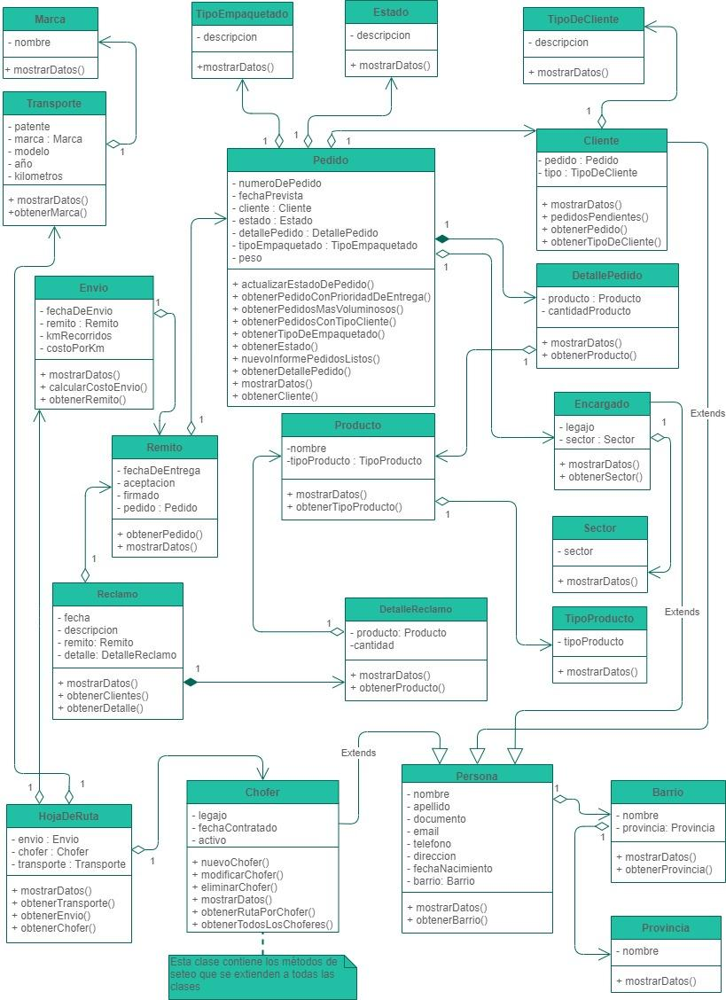

*Figura 7*: Elaboración propia. Diagrama de clases del dominio del problema.

# 12. Conclusión

En base al déficit que presentaba el área de logística del SuperMaMi, se identificó que se precisaba desarrollar un nuevo sistema para atender la alta demanda de pedidos online por parte de los clientes conforme a la situación actual de pandemia y teniendo en cuenta la investigación realizada del área planteamos una solución la cual va a brindar un mejor control y coordinación de la misma, la cual se encuentra actualmente tercerizada.

El desarrollo de esta propuesta se llevó a cabo utilizando la metodología de SCRUM, la cual es una forma de trabajo ágil. Este tipo de desarrollo nos ha permitido trabajar con alta flexibilidad debido a que este tipo de trabajo se basa en iteraciones que permite la obtención de incrementos del producto.

Esta metodología ágil nos permite también tener un relevamiento continuo de los requisitos del cliente debido a la interacción necesaria entre el Product Owner y el Equipo de SCRUM. Además de trabajar en un ambiente de constante adaptabilidad, también posee alta transparencia ya que las Historias de Usuario y el Product Backlog son las “guías” que direccionan nuestro trabajo en busca de la satisfacción del cliente.

Esta metodología de trabajo además de aportar cambios a nuestra ideología de trabajo, también ha provocado que aumentemos la implementación de herramientas colaborativas para así poder generar productos en plazos más reducidos, con alta interrelación entre quienes desarrollamos y creando un ambiente de trabajo más productivo debido a la concreción de metas tempranas, lo cual incentiva al trabajo del grupo. Esto no solo se vio reflejado en la entrega de los productos, sino también en la aplicación de buenas prácticas y la autoorganización de los integrantes, lo cual genera un ambiente de trabajo flexible pero comprometido.

# 

# 

# 

# 

# 

# 

# 

# Apéndice

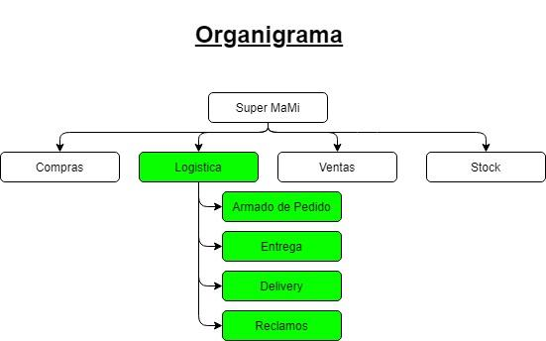

*Figura 1*: Elaboración propia. Organigrama de área bajo estudio del Super MaMi.

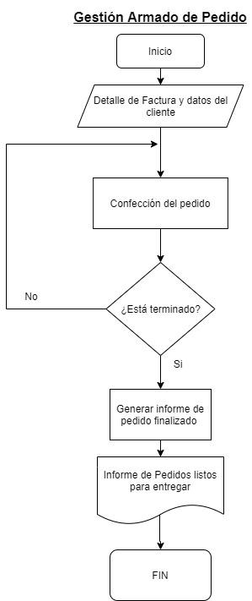

*Figura 2*: Elaboración propia. Funcionamiento de la gestión de Armado de Pedidos

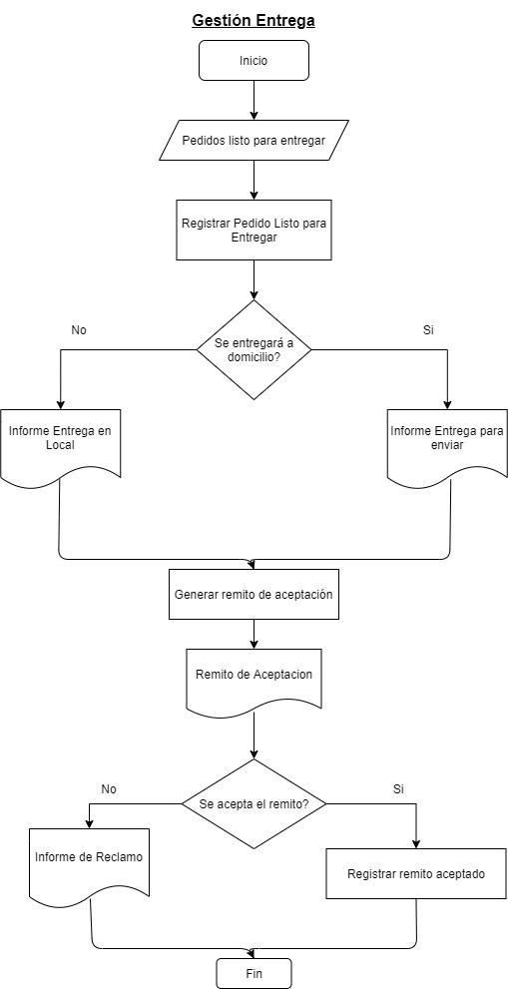

*Figura 3*: Elaboración propia. Funcionamiento de la gestión de Entregas

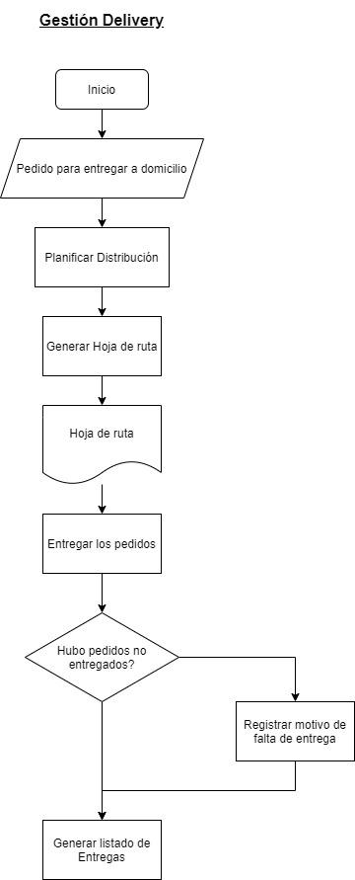

*Figura 4*: Elaboración propia. Funcionamiento de la gestión de Delivery - Parte 1

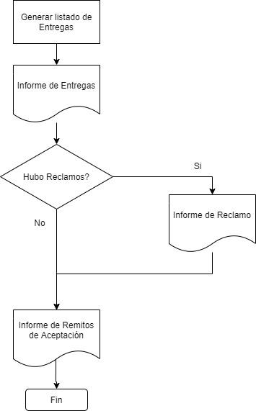

*Figura 5*: Elaboración propia. Funcionamiento de la gestión de Delivery - Parte 2

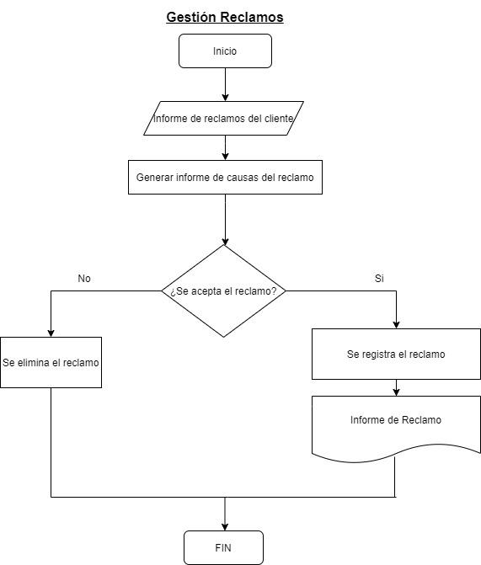

*Figura 6*: Elaboración propia. Funcionamiento de la gestión de Reclamos.

# Glosario

* **Contingencia**: Problema que surge de forma imprevista y que no deja que se cumpla con lo deseado.
* **Eficiencia**: Capacidad de lograr objetivos con la menor utilización de recursos.
* **Entrega**: Todo pedido que ya esté listo para entregar, tanto sea por retiro del cliente en sucursal o enviado a domicilio.
* **Envío**: Aquel pedido listo que tiene cómo forma de entrega el envío a domicilio.
* **Equipo Scrum**: Se compone de profesionales que realizan el trabajo de entregar el Incremento de producto terminado (“DoD” o “Done”) que potencialmente se pueda poner en producción al final de cada Sprint.
* **Factibilidad**: Consiste en evaluar si es posible que el sistema de información sea desarrollado e implementado de manera exitosa en una empresa.
* **Historia de Usuario**: Es una descripción corta de una funcionalidad, evaluada por un usuario o cliente de un sistema.
* **Incremento:** Es la suma de todos los elementos del Product Backlog completados durante un Sprint y el valor de los incrementos de todos los sprints anteriores.
* **Done:** Es un entendimiento compartido de lo que significa que una tarea está terminada.
* **Product Owner**: Es la persona responsable de maximizar el valor del producto del trabajo del Equipo de Scrum y es responsable de expresar y ordenar claramente los elementos del Product Backlog.
* **Scrum**: Es un proceso en el que se aplican de manera regular un conjunto de buenas prácticas para trabajar colaborativamente, en equipo, y obtener el mejor resultado posible de un proyecto.
* **Scrum Master**: Es el facilitador que asegura que el Equipo de Scrum se encuentre en un ambiente propicio para completar el proyecto con éxito. Está al servicio del Equipo de Scrum, el Product Owner y la organización.
* **Sprint**: Es un período de tiempo de un mes o menos durante el cual se crea un incremento de producto “Terminado” utilizable y potencialmente desplegable y será consistente a lo largo de todo el esfuerzo de desarrollo.

# Bibliografía y Webgrafía

* Apunte de la cátedra de Metodología de Sistemas 1 - TUP
* Dinosaurio S.A. (12.10.2020).Términos y condiciones. Córdoba: Córdoba. Recuperado de: https://www.dinoonline.com.ar/tienda/terminos_condiciones